激情巴塞罗那

**巴塞罗那**（加泰罗尼亚语：Barcelona）是加泰罗尼亚自治区[首都](https://zh.wikipedia.org/wiki/%E9%A6%96%E9%83%BD)、以及巴塞罗那省[省会](https://zh.wikipedia.org/wiki/%E7%9C%81%E6%9C%83)，位于伊比利亚半岛的东北面，濒临地中海，全市人口约160万，都会区人口则约5百万。加泰罗尼亚自治区议会、行政机构、高等法院均设于此。

相传巴塞罗那由迦太基将领、[汉尼拔](https://zh.wikipedia.org/wiki/%E6%BC%A2%E5%B0%BC%E6%8B%94)的父亲哈米尔卡·巴卡所兴建，在其漫长的历史上还曾作为巴塞罗那伯爵领地和阿拉贡王国的[都城](https://zh.wikipedia.org/wiki/%E9%83%BD%E5%9F%8E)。巴塞罗那因其众多历史建筑和文化景点成为众多旅游者的目的地，其中之代表是被列入[联合国](https://zh.wikipedia.org/wiki/%E8%81%AF%E5%90%88%E5%9C%8B)世界遗产的安东尼·高第和路易·多门内克·蒙塔内的建筑作品。安东尼·高第一直在巴塞罗那生活和工作，在这里有他很多的作品，其中最著名的包括桂尔宫、桂尔公园和圣家堂。巴塞罗那尚有两个知名的足球俱乐部：巴塞罗那和西班牙人，其中巴塞罗那是世界最著名的足球俱乐部之一。

巴塞罗那的气候属于地中海式气候，冬季温暖潮湿而夏季炎热干燥。

巴塞罗那海岸线总长4.5公里，分为7块海滩，其中圣塞巴斯蒂亚滩和巴萨罗内塔滩是最大、最著名、游客最多的两个，均约长1.1公里。其余5个海滩（分别是诺瓦·伊萨里亚滩、博加特尔滩、玛·贝拉滩、诺瓦·玛·贝拉滩和莱万特滩，长度在400米到640米之间）和两个大海滩被奥林匹克港隔开。

巴塞罗那具有悠久的商业传统，相比之下其作为欧洲大陆最早工业化的地区之一反而不为人知。根据默瑟尔人力资源咨询公司的统计，巴塞罗那是西班牙生活成本第二高的城市，仅次于马德里，在全世界也排在第31位。

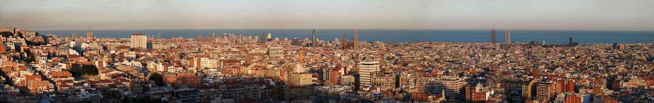

在2000多年的历史中巴塞罗那形成了自己独特的文化，与加泰罗尼亚大区其他地区加泰罗尼亚语占统治地位不同，巴塞罗那有两种官方语言：西班牙语和加泰罗尼亚语，而且两种语言都得到广泛使用。自从20世纪70年代西班牙实现民主后，在独裁时期受压制的加泰罗尼亚本地文化蓬勃发展，旧有的艺术形式恢复了活力，新的艺术形式也不断涌现，全球化与世界级城市研究小组与网络（Globalization and World Cities Study Group and Network，GaWC）将巴塞罗那列为第三类全球城市。

